DANS CE CADRE | Académie : Session : Septembre 2018
 | Examen : Baccalauréat Professionnel Systèmes Électroniques Numériques Série :
 | Spécialité/option : Alarme Sécurité Incendie Repère de l’épreuve : E2
 | Épreuve/sous épreuve : Analyse d’un système Électronique
 | NOM :
 | (en majuscule, suivi s’il y a lieu, du nom d’épouse)  Prénoms : | N° du candidat  (le numéro est celui qui figure sur la convocation ou liste d’appel)
 | Né(e) le :
NE RIEN ÉCRIRE | Appréciation du correcteur  Note :
Il est interdit aux candidats de signer leur composition ou d'y mettre un signe quelconque pouvant indiquer sa provenance.

Baccalauréat Professionnel

SYSTÈMES ÉLECTRONIQUES NUMÉRIQUES

Champ professionnel : Alarme Sécurité Incendie

ÉPREUVE E2

ANALYSE D’UN SYSTÈME ÉLECTRONIQUE

Durée 4 heures – coefficient 5

Notes à l’attention du candidat :

- le sujet comporte 3 parties différentes
- partie 1 : mise en situation avec présentation du projet d’installation ;
- partie 2 : questionnement tronc commun ;
- partie 3 : questionnement spécifique, lié au champ professionnel ;

- vous devez répondre directement sur les documents du dossier sujet dans les espaces prévus, en apportant un soin particulier dans la rédaction des réponses aux différentes questions ;
- vous ne devez pas noter vos nom et prénom sur ce dossier hormis dans la partie anonymat en haut de cette page ;
- vous devez rendre l’ensemble des documents du dossier sujet en fin d’épreuve.

Partie 1 : Mise en situation et présentation du projet

Centre de congrès Atria de Belfort
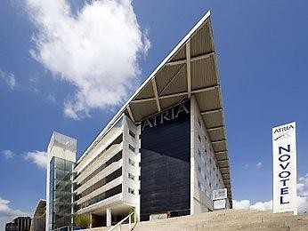

Le Territoire de Belfort dispose d'un Centre de Congrès, nommé Atria. Il permet d'accueillir des salons, des foires, des réunions et des séminaires.

Le Centre de Congrès Atria dispose de nombreuses salles de réunions modulables, d’un amphithéâtre pouvant accueillir jusqu'à 385 personnes, d'un espace d'exposition de 785 m² et d'une salle de banquets d'une capacité de 500 personnes.

Également doté d'une salle de remise en forme, l'hôtel propose 79 chambres spacieuses, lumineuses et bien aménagées. Elles comportent également une connexion Wi-Fi gratuite disponible dans tout l'établissement.

Plan de l’Atria
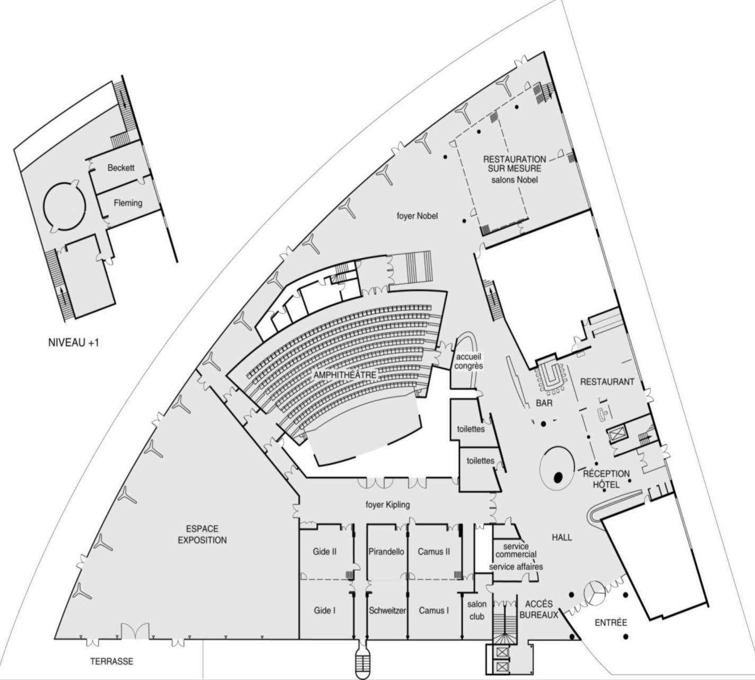

  - Alarme Sécurité Incendie

L’établissement est équipé d’un système de vidéo surveillance composé de 7 caméras et d’un enregistreur.

Un contrôle d’accès des portes extérieures permet aux clients de l’hôtel de rentrer avec un code en dehors des heures d’ouverture du centre.

L’établissement est classé comme un ERP. A ce titre, un système de détection incendie de 1ère catégorie, réalisé par un équipement d’alarme de type1 adressable, a été installé.

Électrodomestique

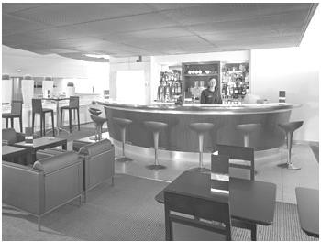

  - Audiovisuel Professionnel

Jusqu’à 1000 personnes peuvent être accueillies dans les différents espaces du centre (amphithéâtre, salles d’expositions, salons.), guidées par un dispositif d’affichage dynamique. Le centre de conférence est équipé de cabines de traduction multi-langues.
L’amphithéâtre est équipé de :
    - vidéo conférence;
    - équipements audio-visuel;
    - podium;
    - pupitre ;
    - matériel Vidéo ;
    - Wi-Fi.

Télécommunication et Réseaux

Au rez-de-chaussée de l’établissement, les clients ont à leur disposition :
- un bar lounge ;
- des équipements informatiques avec connexion Wi-Fi ;
- des consoles de jeux vidéo.

L’hôtel ATRIA est doté d’un espace « bar ». La clientèle peut prendre un café type « expresso ».

– 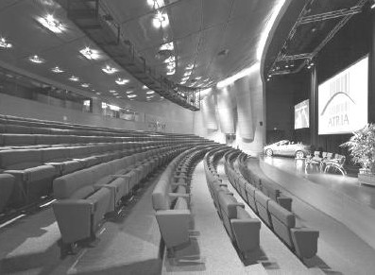

Le système de communication informatique est constitué de :
- un système de communications informatiques dédié à la gestion du site qui est directement en lien avec le groupe national;
- un système permettant de répondre à la demande d’une connexion Wi-Fi pour la clientèle;
- un autre système Wi-Fi a été déployé pour les visiteurs des salles d’exposition et de réunion.

N E R IE N ÉC R IR E D A N S C ET T E PA R T I E
Architecture globale du réseau ADMIN
L’ensemble du réseau est constitué de plusieurs commutateurs et routeurs Cisco. Toutes les ressources sont regroupées dans une salle informatique.
Architecture globale du réseau CLIENTS
Infrastructure basée sur des switchs, des points d’accès Wi-Fi et un routeur. L’ensemble est installé dans deux locaux techniques.
Architecture globale du réseau VISITEURS
Infrastructure basée sur des switchs, des points d’accès Wi-Fi et un routeur. L’ensemble est installé dans un local technique.
Réseau téléphonique :
Le réseau téléphonique de l’hôtel Atria, est composé d’un PBX de la marque Aastra NeXspan modèle D (Aastra XD). Ce PBX, permettant la connexion de 704 abonnés, est ici connecté avec plusieurs lignes réseaux dont :
- un accès groupé RNIS de 4 T0 (= 4 accès de base) avec 30 numéros SDA ;
- 1 ligne RTC pour le fax (support ligne ADSL) ;
- 1 ligne RTC spécifique pour le téléphone analogique de la cage d’ascenseur (ligne ne pouvant appeler que les numéros d’urgence).

Audiovisuel Multimédia

Les 79 chambres climatisées de l'établissement disposent d’un minibar, d’un coffre-fort électronique, d’un téléviseur et d’un bouquet de chaînes reçues par TNT ainsi que d’un téléphone.
La distribution des chaines TV est réalisée avec une centrale programmable TMB.

Électronique Industrielle Embarquée

L’accès des 79 chambres est autorisé par des lecteurs de cartes RFID sur chaque porte de chambres. Ces cartes sont programmées individuellement pour le séjour du client.

A l’accueil, un PC doté d’une application intuitive permet de programmer ces cartes. L’application Vision du fabricant VingCard Elsafe est associée à un programmateur de cartes sur port USB. Ce système offre une grande souplesse d’utilisation et d’exploitation : historique des accès aux serrures, prolongation d’un séjour, changement de chambre, ouverture d’urgence distante, accès à des salles communes (sport, détente, etc.), clé RFID poignet.
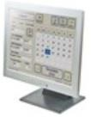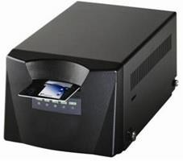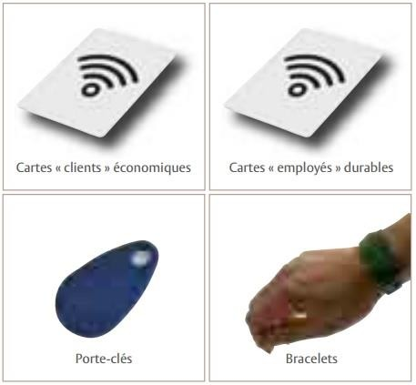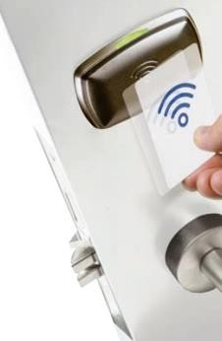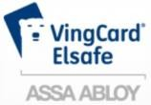

Partie 2 : Questionnement tronc commun

Audio-Visuel Professionnel

Le coffret électrique dans la salle d’exposition permet d’alimenter les différentes lumières ou autres matériels. On vous demande de vérifier la puissance fournie pour alimenter des projecteurs.

Question 2.1.1

Donner le nom des éléments suivant. Dossier Technique Annexe n°1

Élément | Nom de l’élément
Q1
Q2
Q3
Q4

Question 2.1.2

Indiquer le rôle des éléments en cochant les cases dans le tableau.

Éléments | Q1 | Q2 | Q3 | Q4
Protection des personnes
Protection du matériel

Question 2.1.3

Expliquer l’indication «IP44» écrite sur les prises. Dossier Technique Annexe n°2

Le bloc de puissance (TUTELLO) DMX 4 canaux alimente les quatre projecteurs PAR64 VLP64.

Question 2.1.4
Compléter le tableau d’après la documentation technique du Bloc de Puissance TUTELO :
Dossier Technique Annexe n°3.

Tension d’alimentation
Courant par voie maxi
Courant d’alimentation maxi
Nombre de canaux

Question 2.1.5
Déterminer la puissance de sortie maximale par canal et la puissance totale disponible du Bloc de puissance.

Question 2.1.6
Relever la puissance des projecteurs PAR64 (VLP64). Dossier Technique Annexe n°4.

Projecteur | Ampoule | Puissance
PAR 64 Voie 1 | Ampoule faisceau étroit : LAMP500P64NSP
PAR 64 Voie 2 | Spot CP61 : LAMP500P64S
PAR 64 Voie 3 | Spot CP61 : LAMP500P64S
PAR 61 Voie 4 | Faisceau large CP95 : LAMP1000P64WFL

Question 2.1.7
Vérifier la compatibilité des projecteurs avec le bloc de puissance. Vous vérifierez la puissance par canal et la puissance totale.

Question 2.1.8
Préciser votre niveau d’habilitation minimum pour changer une lampe d’un projecteur de votre propre initiative. Cette intervention est considérée comme une intervention de courte durée.

Télécommunication et Réseau

Lorsqu’un client arrive à l’accueil de l’hôtel, il se voit remettre des informations de connexion au réseau Wi-Fi de l’établissement pour pouvoir accéder à Internet avec son ordinateur portable ou sa tablette.

Voici les informations remises au client :
Paramètres de connexion : SSID : atria
Clé : at12fu58
Identifiant pour accès à internet : duchampsh Mot de passe pour accès à Internet :at69ju87
Information : en accord avec la législation en vigueur, vos accès internet seront archivés pendant la durée de 6 mois, et vous serez identifié par votre adresse MAC.

Question 2.2.1

Donner la signification de Wi-Fi.

Question 2.2.2

A son arrivée à l’hôtel le client ne s’est vu remettre aucun de ces paramètres IP et pourtant, une fois connecté au réseau Wi-Fi, il a accès à Internet.

Expliquer comment le client s’est connecté à l’accès Internet.

En tant que technicien, vous devez intervenir dans le bâtiment de l’hôtel. A votre demande, on vous remet des paramètres de connexion Wi-Fi et d’accès à Internet. Par curiosité, une fois connecté sur le réseau Wi-Fi, vous exécutez la commande ipconfig/all sur votre ordinateur portable. Le résultat se trouve dans le dossier technique Annexe n°5.

Question 2.2.3

Donner l’adresse IP obtenue.

N E R IE N ÉC R IR E D A N S C ET T E PA R T I E

Question 2.2.4

Préciser le masque de sous–réseau.

Question 2.2.5

Exprimer puis calculer le nombre maximum d’hôtes pour ce masque de sous-réseau.

La ligne RTC de l’installation permet la transmission et la réception des fax. Cette ligne sert aussi de support pour l’accès ADSL de l’hôtel. Le signal transitant sur cette dernière sera donc composé de fréquences correspondantes à la voix sur le RTC (0 à 4 KHz) et de fréquences correspondantes à l’ADSL (25 à 1104 KHz). Afin de n’avoir aucune perturbation au niveau du PBX, un filtre ADSL va être placé entre la ligne et le PBX. Ce filtre aura pour but d’atténuer les fréquences de l’ADSL et de ne laisser passer que les fréquences de la téléphonie classique.

Question 2.2.6

Donner le type de filtre utilisé pour ne laisser passer que les fréquences du RTC.

N E R IE N ÉC R IR E D A N S C ET T E PA R T I E

Ci-dessous le diagramme de Bode du filtre mis en place dans notre installation téléphonique.

Gain (en dB) Diagramme de Bode du filtre ADSL
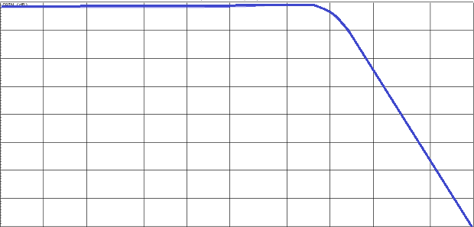
0

-5

-10

-15

-20

-25

-30

-35

-40
50 100 200 500 1K 2K 5K 10K 20K 50K 100K

Question 2.2.7
Fréquence (en Hz)

Donner la fréquence de coupure de ce filtre.

Question 2.2.8

Donner la bande passante de ce filtre.

Question 2.2.9

Donner la pente du filtre en dB/décade.

Question 2.2.10

En déduire l’ordre du filtre.

N E R IE N ÉC R IR E D A N S C ET T E PA R T I E

Alarme Sécurité Incendie

Pour autoriser l’accès aux clients tard dans la nuit, le centre est équipé d’une centrale ELA CT1000+ relié à un clavier extérieur. Voir Dossier Technique Annexe n°6.

Question 2.3.1

Donner le nombre de conducteurs du bus RS485 de la centrale.

Question 2.3.2

Indiquer la longueur maximum du bus RS485.

Question 2.3.3

Donner le nombre de périphériques maximum que l’on peut ajouter à la centrale.

Question 2.3.4

Nous pouvons brancher une gâche électrique sur le clavier.

Donner la signification de NO, NF et C repérés sur les sorties 1 et 2 des périphériques.

Question 2.3.5

Indiquer la fonction du contact d’autoprotection.

N E R IE N ÉC R IR E D A N S C ET T E PA R T I E

Question 2.3.6

Compléter le schéma de câblage ci-dessous en respectant les contraintes suivantes :

- la gâche sera commandée par la sortie 1 du clavier ;
- on ne tiendra pas compte du câblage de l’autoprotection.

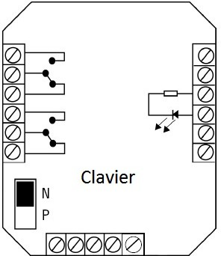
Gâche

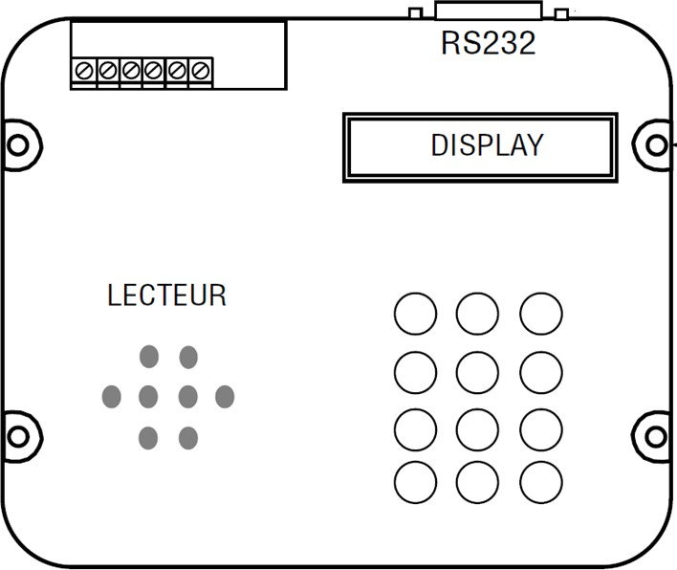

+12V 0V

Alimentation

N E R IE N ÉC R IR E D A N S C ET T E PA R T I E

Audiovisuel Multimédia

Chaque chambre est équipée d’un téléviseur Philips (Dossier Technique Annexe n°7) et de son bouquet de chaînes reçues par TNT.

Question 2.4.1

Enoncer la technologie de la dalle utilisée pour l’affichage vidéo du téléviseur.

Question 2.4.2

Citer deux technologies de rétroéclairage pour un écran LCD.

Question 2.4.3

Relever la résolution de notre téléviseur.

Question 2.4.4

Calculer le nombre de pixels maximal du téléviseur.

Question 2.4.5

Donner 2 façons de mettre à jour le logiciel.

N E R IE N ÉC R IR E D A N S C ET T E PA R T I E

Question 2.4.6

Compléter le tableau en mettant une croix.

Liaisons | Analogique | Numérique
Composite
Péritel
S Vidéo
HDMI

Électrodomestique

Une machine à café de type « WMF 1400 » est installée depuis quatre ans dans l’établissement (Dossier Technique Annexe n°8). Le modèle existant est en dysfonctionnement et vous devez réaliser un dépannage de premier niveau. Cet appareil est doté de deux systèmes, une chaudière vapeur (vapeur = steam en anglais) et un chauffe-eau (chaudière = boiler en anglais) pour l’élaboration des différentes boissons.
Vous prenez en charge la machine et vous réalisez un premier diagnostic. A la mise sous tension de l’appareil, un code panne apparait sur l’écran :
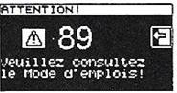
Question 2.5.1
Donner la désignation de l’erreur de ce code panne. Dossier Technique Annexe n°9.

Question 2.5.2
Vous constatez qu’une tension est bien présente aux bornes de l’élément thermique.

Indiquer la préconisation du fabricant. Dossier Technique Annexe n°10.

Question 2.5.3
Indiquer la recommandation donnée par le constructeur concernant la durée de vie du chauffe-eau. Dossier Technique Annexe n°11.

N E R IE N ÉC R IR E D A N S C ET T E PA R T I E

Question 2.5.4

Vous changez l’élément défectueux et mesurez la résistance sur le capteur de température à 110°C.

Retrouver la valeur approximative de votre mesure (entourer la bonne réponse). Dossier Technique Annexe n°12.

6000 Ω 3000 Ω 1000 Ω 600 Ω 200 Ω

Question 2.5.5

Entourer, sur le schéma électrique de la machine à café du Document Réponse DR1, les composants cités ci-dessous en respectant les couleurs. Dossier Technique Annexe n°13.

    - En vert : la CTN de la chaudière vapeur,
    - En bleu : les deux limiteurs de température du chauffe-eau.

Question 2.5.6

Donner le repère du débitmètre flowmeter.

Électronique Industriel Embarquée

L’hôtel possède actuellement 79 chambres et votre patron vous annonce qu’un agrandissement de 53 chambres supplémentaires est prévu.
Il vous demande d’anticiper l’agrandissement en permettant au système R.F.I.D de pouvoir gérer l’accès aux nouvelles chambres. Vous allez donc être obligé de reprogrammer le type d’encodage de la trame des badges du système R.F.I.D. Voir Dossier Technique Annexe n°14.

Question 2.6.1

Donner la signification de l’acronyme RFID.

N E R IE N ÉC R IR E D A N S C ET T E PA R T I E

Question 2.6.2

Calculer le nombre de chambres disponibles après agrandissement.

Le lecteur envoie un signal d’interrogation particulier auquel répond la carte RFID. L’une des réponses les plus simples possibles est le renvoi d’une identification numérique unique au monde. Le standard utilisé est le SGTIN-96 dont la longueur est de 96 bits. En décodant cette trame, on obtient les informations sur le fabricant, le numéro correspondant à un type de produit et son numéro de série. Ces informations sont bien utiles par exemple pour tracer un produit.
Ici, le type de produit est codé sur 7 bits, on considère qu’une porte est un produit. Question 2.6.3
Calculer le nombre de produits différents pouvant être adressés avec un mot de 7 bits.

Question 2.6.4

En déduire le nombre de portes que peut commander le système R.F.I.D.

Question 2.6.5

Expliquer si le produit actuel peut gérer les 53 nouvelles chambres.

Question 2.6.6

Déterminer le nombre de bits du produit à mettre dans la trame afin de gérer toutes les chambres après l’agrandissement.

Question 2.6.7

Sachant que le nombre de bits d’une trame en encodage SGTIN-96 reste constant à 96 bits.

Déterminer le nombre de bit du code partition et du code fabricant de la trame après agrandissement.

Partie 3 : Questionnement spécifique

Le centre des congrès sera protégé par :
- Une vidéosurveillance comprenant 7 caméras dômes PTZ avec stockage sur un enregistreur numérique et pilotage par pupitre de commande;
- Un contrôle d’accès par code avec système centralisé;
- Un système de sécurité incendie adressable de catégorie A.

  - Vidéosurveillance
Le système de vidéosurveillance doit aussi surveiller le hall d’accueil de l’hôtel. Pour ce faire, il vous sera demandé de vérifier la conformité du système avec la réglementation.

Avec l’aide de l’annexe 17, répondre aux questions suivantes.

Question 3.1.1
En vidéosurveillance, on utilise les termes : lieu ouvert au public / lieu non ouvert au public.

Compléter le tableau par : « ouvert au public », « non ouvert au public ».

Lieu | Ouvert au public / Non ouvert au public
La réception de l’hôtel.
Le parking du personnel de l’hôtel.

Question 3.1.2
Indiquer qui doit donner l’autorisation de filmer dans un lieu ouvert au public.

Question 3.1.3
Citer les 3 informations, à l’intention des clients, devant être affichées à l’entrée de l’hôtel.

Le cahier des charges précise que l’enregistreur doit pouvoir stocker 24h/24, 7j/7, pendant 30 jours la totalité des vidéos au format 4CIF. Le choix s’est porté sur un DVR Vista Quantum EVO 8 voies (annexe 16) disposant d’un disque dur d’une de capacité de 160 Go. Il vous est demandé de vérifier si le dimensionnement du disque de stockage est suffisant.

Question 3.1.4
Donner la norme de compression utilisée par l’enregistreur.

Question 3.1.5
Donner la signification de l’acronyme IPS.

Question 3.1.6
Dans la documentation, nous trouvons le terme CIF.

Choisir, parmi ces trois possibilités, le critère définissant le terme CIF. (vitesse, qualité ou résolution)

Question 3.1.7
Compléter avec l’aide de la documentation de l’enregistreur, le tableau suivant :

Format 4CIF (D1)
Résolution
IPS Max par caméra

Question 3.1.8
Le codage couleur est sur 24bits par pixel et le taux de compression du H264 est de 1/600.

Calculer le débit en kb/s pour les 7 caméras.

Question 3.1.9
Calculer la capacité de stockage en Go nécessaire pour enregistrer la totalité des vidéos puis indiquer si le disque dur installé est compatible avec le cahier des charges.

Vous devez maintenant câbler les caméras dômes PTZ sur l’enregistreur et les raccorder aussi au pupitre de commande (annexe 18) par une liaison RS485.
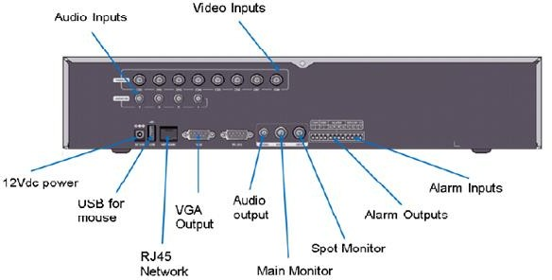
Vue arrière de l’enregistreur Vista Quantum

Question 3.1.10
Donner la signification du sigle PTZ.

Question 3.1.11
Donner le type des connecteurs « Vidéo Inputs » à raccorder aux caméras.

Question 3.1.12
Donner l’impédance du câble utilisé pour connecter les caméras à l’enregistreur.

Question 3.1.13
Réaliser le schéma de câblage des dômes PTZ sur le pupitre de commande PIH 804 dans l’ordre dôme 1 puis dôme 2.
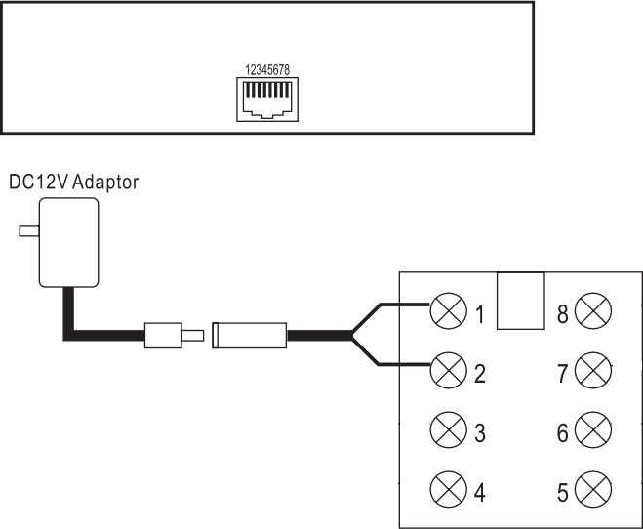

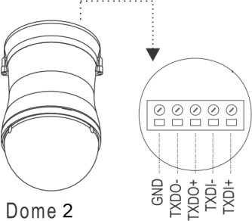
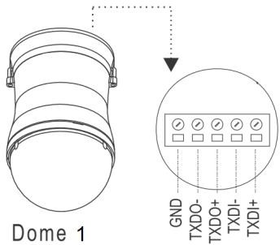

Le paramétrage IP du PC de surveillance est le suivant :
    - @IP : 192.168.10.11 ;
    - masque 255.255.255.248.

L’adresse IP de l’enregistreur doit être paramétrée pour être sur le même sous-réseau que le PC de surveillance.

Question 3.1.14
Donner la valeur en binaire de l’octet 248 du masque.

Question 3.1.15
Réaliser le ET logique entre le masque de sous-réseau et l’adresse IP du PC de surveillance afin de déterminer l’adresse du sous-réseau.

@IP PC | 192  1100 0000 | 168  1010 1000 | 10  0000 1010 | 14  0000 1110
MASQUE | 255 | 255 | 255 | 248
 | 1111 1111 | 1111 1111 | 1111 1111
@RESEAU | 1100 0000 | 1010 1000 | 0000 1010
 | 192 | 168 | 10

Question 3.1.16
Proposer pour l’enregistreur une adresse compatible avec le réseau sur lequel est connecté le PC de surveillance.

  - Système de sécurité incendie

On vous demande, lors de l’installation du système incendie, de proposer une implantation des DM dans l’espace d’exposition en conformité avec la réglementation.

Question 3.2.1
Citer au-moins deux règles de localisation des déclencheurs manuels.

Question 3.2.2
Donner la hauteur de pose d'un déclencheur manuel.

Question 3.2.3
Ci-dessous le plan du rez-de-chaussée de la salle d'exposition.

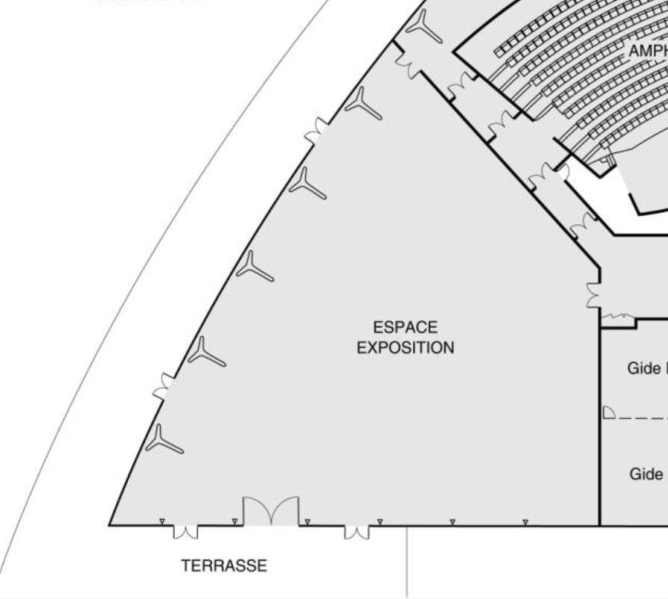
Proposer une implantation des déclencheurs manuels dans l’espace d’exposition.

Les problèmes posés par l’espace d’exposition sont :
    - une surface de 785m2 (longueur 39.25m, largeur 20m) ;
    - une hauteur sous plafond de 10m ;
    - une surface du plafond constituée de toiles haubanées.

Ces problèmes ne permettant pas l’implantation standard de détecteurs de fumée, le choix technologique s’est donc orienté sur deux détecteurs linéaires optiques (DLO) de marque URA posés à une hauteur de 9m.
On vous demande de valider cette solution technologique. Question 3.2.4
Donner la distance minimale de surveillance du DLO.

Question 3.2.5
Indiquer, pour notre installation, la largeur totale de la zone de surveillance d’un DLO.

Question 3.2.6
Justifier le nombre de DLO choisis pour couvrir la totalité de la surface du local.

Question 3.2.7
Justifier la hauteur de pose des deux DLO par rapport au sol.

Question 3.2.8
Dessiner sur le schéma suivant la surface de détection couverte par chaque DLO.
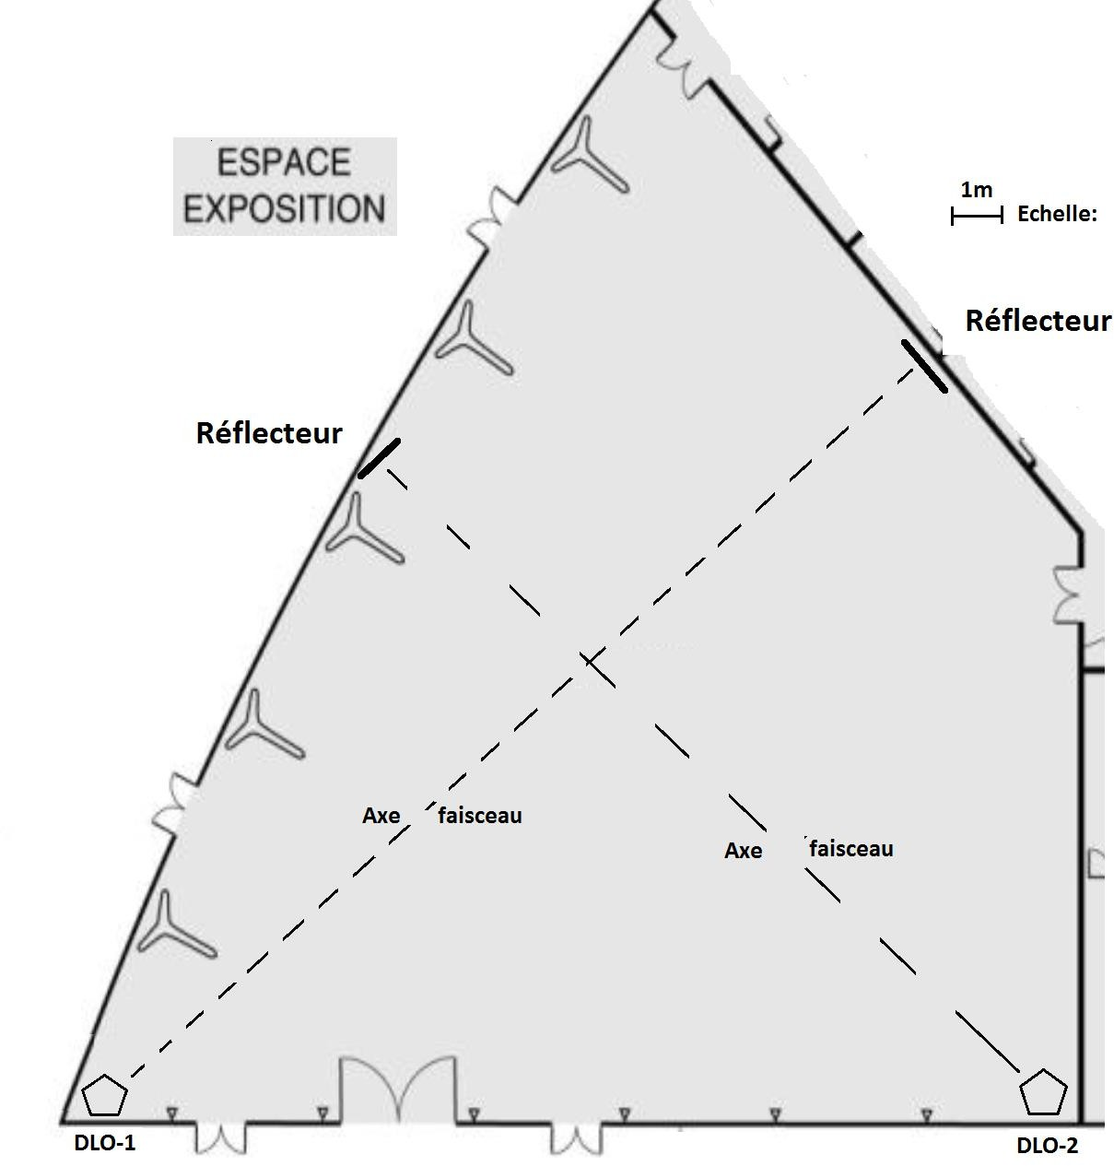

L’installation et le câblage des deux DLO étant achevés, l’installateur effectue des mesures sur la boucle de détection reliée à l’ECS afin de valider son câblage. Une erreur est constatée lors de la mesure et vous devez identifier la source du problème

Schéma de câblage réalisé par le technicien (contacts dessinés au repos)

+

ECS

AL1
Contact d’alarme 1 er Détecteur
D1
Contact de dérangement 1er détecteur

AL2
Contact d’alarme 2ème détecteur
D2
Contact de dérangement
- ème détecteur

RAL1 RAL2 RD

-
560Ω
3.3kΩ
560Ω

Question 3.2.9
Compléter le tableau suivant, relatif aux états de fonctionnement des DLO.

 | Normal | Alarmes |  | Dérangements
AL1 | Repos | Actif | Actif | Repos | Repos
AL2 | Repos | Repos | Actif | Repos | Repos
D1 | Repos | Repos | Repos | Actif | Actif
D2 | Repos | Repos | Repos | Repos | Actif
Résistance Mesurée

Question 3.2.10
Le technicien mesure une résistance de la boucle de 560Ω au repos au lieu de 3.3KΩ

Identifier la cause probable d’erreur de câblage en aidant de la documentation technique de câblage du DLO.

L’installation étant maintenant correctement câblée et fonctionnelle, on se propose de terminer le paramétrage des DLO.

Question 3.2.11
Le responsable des locaux vous signale la présence récurrente de vapeur d'eau dans la salle d'exposition.

Préciser si vous devez augmenter ou diminuer la sensibilité de détection du DLO.

Question 3.2.12
Le niveau de sensibilité du détecteur est actuellement configuré sur un niveau standard.

Donner la valeur du nouveau réglage.

  - Système de contrôle d’accès

Suite à l’installation du système de contrôle d’accès, on vous demande de réaliser le paramétrage de la centrale en vous aidant de l’annexe 19.

Question 3.3.1
1ere étape. Vous allez paramétrer les codes utilisateurs et pour cela il est conseillé de réinitialiser le système en configuration usine.

Compléter les cases contenant des « » par votre paramétrage.
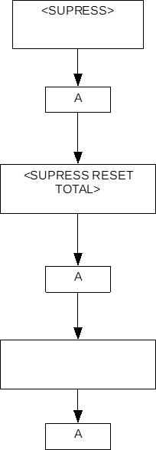

Question 3.3.2
Deuxième étape : Vous allez paramétrer la date et l’heure au 5 juin 2014 à 19 h 40. Le changement d’heure d’été doit être automatique.

Compléter les cases contenant des « » par votre paramétrage.
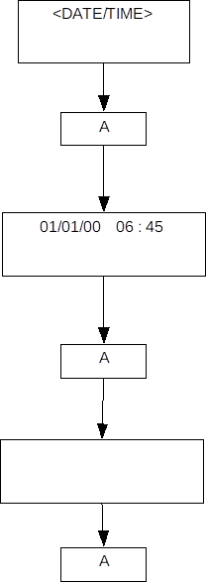

Partie 4 : Documents réponses

Document réponse DR1 : Schéma électrique de la machine à café

Question 2.5.5

